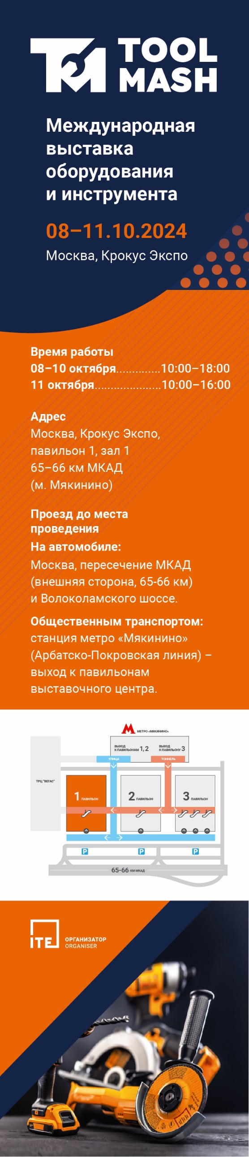

ЛОГОТИП ВАШЕЙ КОМПАНИИ

Уважаемые посетители и партнеры!
Компания _____________ приглашает посетить наш стенд №______
на Международной выставке оборудования и инструмента
Выставка пройдет с 8 по 11 октября 2024 года в Москве, в МВЦ «Крокус Экспо», павильон 1, зал 1., метро «Мякинино».
ToolMash 2024 – это первая тематическая выставка в этом году. Мероприятие объединяет производителей и поставщиков с представителями дилерских и торговых сетей, с тысячами конечных заказчиков из разных отраслей промышленности, заинтересованных в приобретении ручного, электрического и механического инструмента для своих бизнес-целей и работ.

Компания «______________» является почётным участником выставки.
! Получите билет на выставку>> по специальному промокоду нашей компании, который необходимо указать при регистрации: __________________ и вы сможете вживую увидеть и выбрать _______________________ на нашем стенде:

Электроинструмент … - описание оборудования

Ручной инструмент … - описание оборудования

Садовая техника … - описание упаковки

NEW! Аккумуляторы …- описание оборудования

ЖДЁМ ВАС НА СТЕНДЕ №________!

С полным ассортиментом выпускаемого оборудования (или _____________________)

вы можете ознакомиться на нашем сайте __________________

До встречи на выставке!

